机密★启用前

2017广东化学中考试题
化 学
说明：1．全卷共 6 页，满分为 100 分，考试用时为 80 分钟。（本卷难度系数：0.5） 2．答卷前，考生务必用黑色字迹的签字笔或钢笔在答题卡填写自己的准考证号、姓名、考场号、座位号。用 2B铅笔把对应该号码的标号涂黑。
3．选择题每小题选出答案后，用 2B铅笔把答题卡上对应题目选项的答案信息点涂黑，如需 改动，用橡皮擦干净后，再选涂其他答案，答案不能答在试题上。
4．非选择题必须用黑色字迹钢笔或签字笔作答、答案必须写在答题卡各题目指定区域内相 应位置上；如需改动，先划掉原来的答案，然后再写上新的答案；不准使用铅笔和涂改液。 不按以上要求作答的答案无效。
5．考生务必保持答题卡的整洁。考试结束时，将试卷和答题卡一并交回。
可能用到的相对原子质量：H-1 C-12 N-14 O-16 Na-23 Cl-35.5

一、选择题(本大题包括 14 个小题，每小题 2 分，共 28 分。在每小题列出的四个选项中，只有一个选项符合题意)
1.物质的性质决定用途，下列物质的用途中利用其物理性质的是
A．碘酒作消毒剂 B．稀盐酸作除锈剂 C．活性炭作吸附剂 D．碳酸钙作补钙剂 2.以下是一些常用的危险品标志，装运乙醇的包装箱应贴的图标是
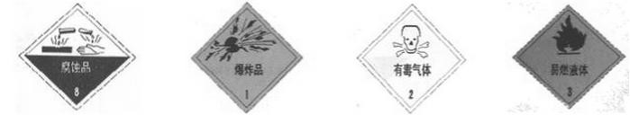

A B C D
3．“分类”可以使人们有序的研究物质，以下分类正确的是
A．合金：生铁、锰钢、青铜
B．碱：纯碱、烧碱、消石灰
C．盐：氯化银、氯化钠、氯化氢
D．合成材料：塑料、合成纤维、铝合金
4．明确宏观现象的微观本质是学习化学的重要思想方法。下列说法正确的是
A．水与冰的共存物是纯净物，是因为它们由同种分子构成
B．水结成冰，是因为温度降低，分子停止运动
C．水通电分解生成氢气和氧气，是因为水中含有氢分子和氧分子
D．水与酒精混合液的体积小于混合前二者体积之和，是因为混合后分子体积变小
5．根据你的生活经验和所学的化学知识判断，下列说法错误的是
A．铁、碘、钙是人体必需的微量元素 B．焚烧秸秆或增加空气中的 PM2．5 C．服用含 Al(OH)3 的药物可治疗胃酸过多 D．洗涤剂具有乳化作用能去除油污
6．归纳与反思是学习化学的重要环节。下列归纳完全正确的是
A.物质的性质与用途
N2 化学性质稳定—填充食品袋防腐
O2 支持燃烧—可做火箭燃料
C.日常生活经验
鉴别羊毛、棉线—点燃嗅闻气味
炒菜油锅不慎着火—立即用锅盖盖灭
B.化学与环境
回收废弃塑料—防止白色污染
过量排放 CO2—形成酸雨
D.元素与人体健康
缺碘—易引起贫血 喝牛奶—有利于补钙
7.据报道，中国科学技术大学研究人员利用钴及其氧化物成功研制一种新型催化剂，可将二 氧化碳高效“清洁”地转化成液体燃料，反应的微观示意图如下图。有关该反应的说法正确的是
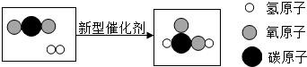
A．反应前后原子总数减少
B．反应物和生成物中共有两种氧化物
C．得到的液体燃料化学式是 H2C2O
D．可用于减少温室气体的排放
8．下列有关实验操作的“先”与“后”的说法中，正确的是 A．制取气体时，先装药品，后检查装置的气密性
B．加热 KClO3 并用排水法收集 O2 实验结束时，先熄灭酒精灯，后移出导管 C．稀释浓硫酸时，先把浓硫酸倒入烧杯中，后沿器壁缓慢注入水，边加边搅拌 D．加热试管时，先使试管底部均匀受热，后用酒精灯的外焰固定加热
9. 下列含有硫元素的物质中，硫元素的化合价最高的是
A． H2 SO4 B.SO2 C． H2 S D． S
10．某些常见物质的 pH 值如图，某些分析不．合．理．的是
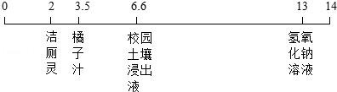
A.橘子汁能使紫色石蕊试液变红
B．校园土壤适合于大多数植物的生长
C．农业上经常用氢氧化钠溶液改良酸性土壤
D．洁厕剂会腐蚀大理石（主要成分 CaCO3）
11．除去下列物质中混有的少量杂质，所选用的试剂及操作方法不正确的是
选项
A B C
D
物质
O2
稀盐酸Na2CO3粉末
KNO3溶液
杂质（少量）
H2O蒸汽
稀硫酸 NaHCO3粉末
Ba(NO3)2溶液
试剂和操作方法
通过浓H2SO4
加入适量BaCl2溶液，过滤 加热
加入适量的Na2SO4溶液，过滤

12.下列实验方法能达到实验目的是

选项
A B
C
实验目的
鉴别 NaCl、NH4NO3、CuSO4、三种白色固体 除去 KCl 固体中的杂质 KClO3
稀释浓硫酸
实验方法
加水溶解
加入少量 MnO2，加热
将水沿器壁慢慢注入浓硫酸中，并不断搅拌
向稀硫酸与 NaOH 溶液反应后所得的溶液中滴加 Ba(NO3)2 溶液
D
探究稀硫酸与 NaOH 溶液是否恰好完全反应
13.下列实验操作、现象与结论均正确的是

选项 | 实验操作 | 现象 | 结论
A | 用拇指堵住收集了甲烷的试管口，靠近火焰，移开拇指点 | 发出尖锐爆鸣 | 试管中甲烷纯净
B | 往装有某固体的试管中滴加稀硫酸 | 产生大量气 | 该固体一定是
C | 把燃着的木条插入某瓶无色气体中 | 木条熄灭 | 该瓶中气体一定是二氧化碳
 | 在燃烧匙里放入少量硫，加热，直到发生燃烧，然后把它伸进充满氧气的集气瓶中 | 硫在空气中燃烧发出淡蓝色火焰，而在氧气中燃烧更旺， 发出蓝紫色火焰 | 氧气的浓度越大，燃烧越剧烈

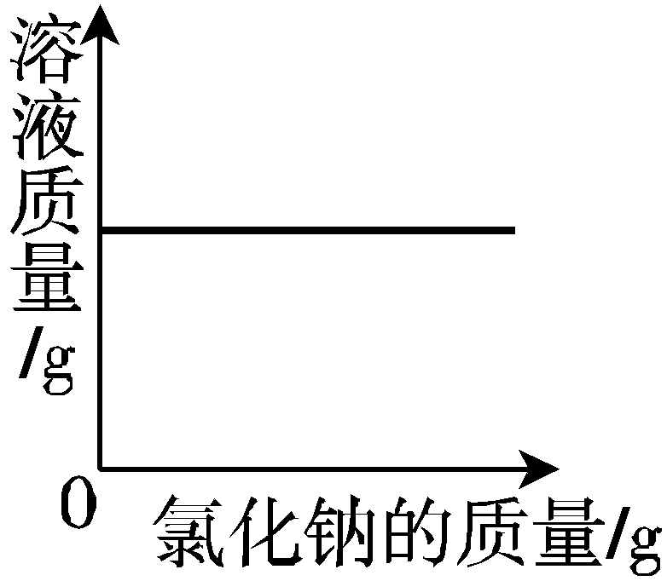
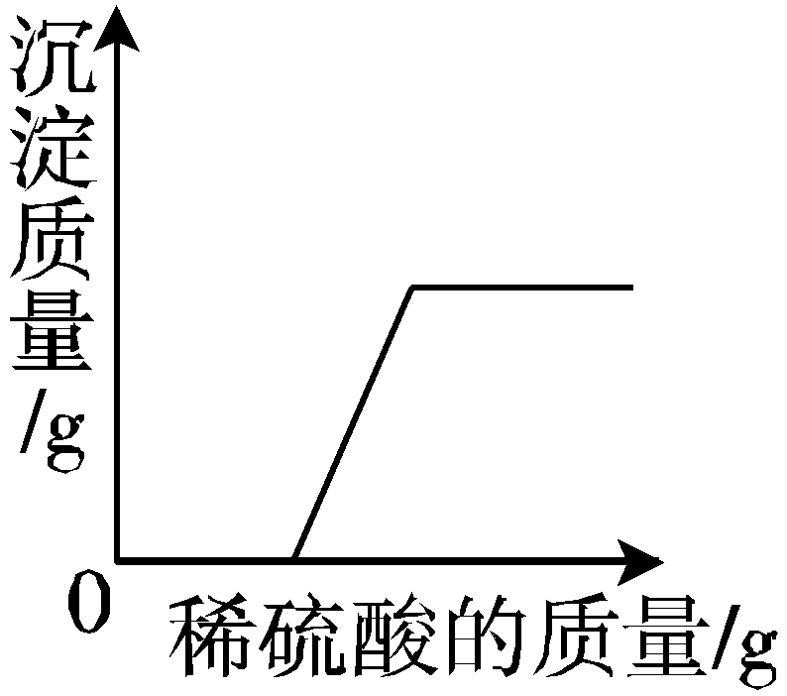
14.下列四个图像分别对应四个变化过程，其中正确的是

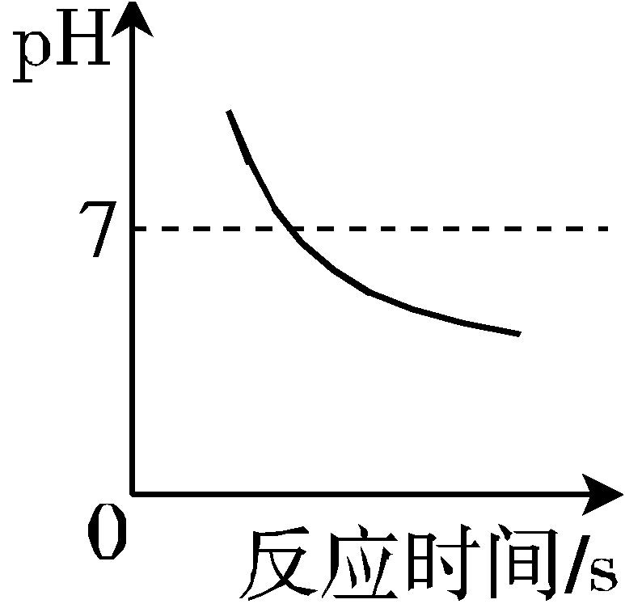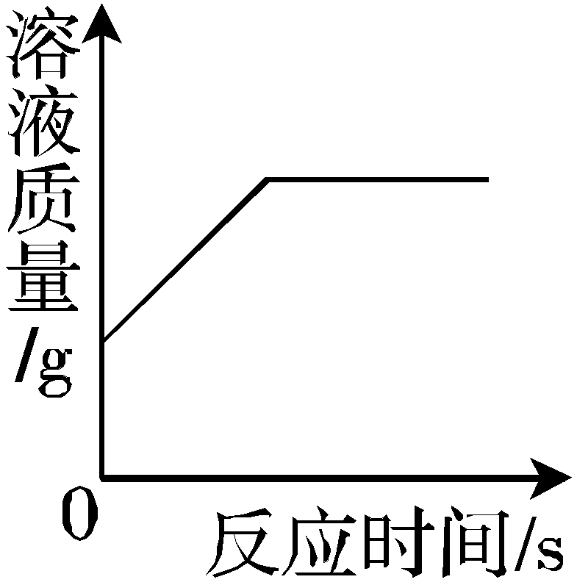
A.表示向一定量的饱和
氯化钠溶液中加入氯化 钠固体
B.往一定量的 NaOH 和
Ba(OH)2 的混合溶液中加 入稀硫酸至过量
C.向一定量的氢氧化钠
溶液中加水稀释
D.表示向一定量硫酸铜
溶液中加入一定量铁粉

二、填空题(本大题包括 5 小题，共 21 分)

15．（4 分）元素周期表是学习和研究化学的重要工具，试根据图示回答相应问题。

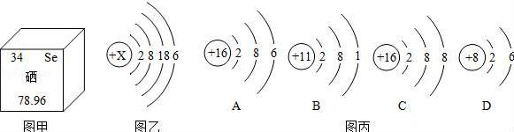
（1）图甲是硒元素在元素周期表中的信息，则硒元素属于 元素（填“金属”或“非 金属”）。硒元素的相对原子质量是 。
（2）图乙是某原子结构示意图，其中 X 的值是 ，该元素的化学性质与图丙
（填序号）微粒的化学性质相似。
16．（4分）如图是甲、乙两物质在高温条件下发生化学反应的微观示意图，根据图示回答：

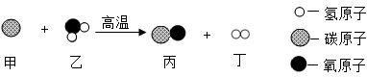
（1）该反应的基本类型是 ；上述反应中，不发生改变的粒子是 （填“分子”或“原子”）
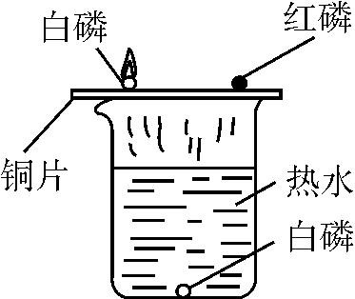
（2）上述反应的化学方程式是 。 17．(3 分)控制变量法是学习化学常用的方法。下面是探究燃烧条件的实验，请你根据实验 图示和资料回答有关问题。
资料信息：白磷和红磷的着火点分别是 40 ℃、240 ℃。 (1)铜片上的红磷不燃烧，是因为 (2)水中的白磷不燃烧，是因为 (3)如果要让水中的白磷在水下燃烧，应采取的措施是

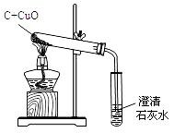
18.（4 分）下图是碳和氧化铜在一定条件下进行反应的实验装置。
（1）最能说明这个反应开始发生的实验现象是
（2）写出有关的化学方程式： （写出其中一条）
（3）该实验中制取的铜可能混有的杂质是 19．(6 分)根据表中的数据，回答下列问题。
温度/℃
0
35.7
13.3
20
36.0
31.6
40
36.6
63.9
60
37.3
110
80
38.4
169
100
39.8
246
NaCl
KNO3
溶解度/g

(1)40 ℃时，NaCl 的溶解度是 。
(2)20 ℃时，称取 31.6 g KNO3 固体加入盛有 100 g 水的烧杯中，充分溶解形成的溶液是 (填“饱和”或“不饱和”)溶液；称取 31.6 g KNO3 固体时，发现托盘天平指针偏右，接下来的操作是 。
(3)当 KNO3 中混有少量 NaCl 时，提纯 KNO3 所采用的方法为 。
(4)将等质量 KNO3 的饱和溶液和 NaCl 的饱和溶液从 60 ℃降温到 20 ℃，对所得溶液的叙述正确的是 (2 分，填序号)
A．都是饱和溶液 B．溶剂质量：KNO3＞NaCl C．溶液质量：KNO3＜NaCl

三、（本大题包括 2 小题，共 15 分）

20．(6 分)A、B、C、D 是初中化学常见的物质，这四种物质中均含有同一种元素。其中 A 为无色气体单质，B、C 为氧化物，且 B 为有毒气体，D 是大理石的主要成分。它们之间的 部分转化关系如下图所示(图中反应条件及部分反应物、生成物已省略)

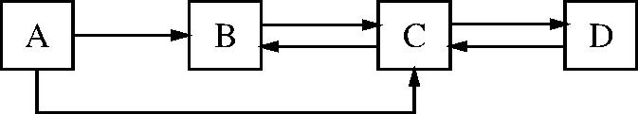
回答下列问题：
(1)写出下列物质的化学式：A D
(2)写出由物质 C 转化为物质 B 的化学方程式
(3)写出物质C 与过氧化钠(Na2O2)反应生成碳酸钠和物质 A 的化学方程式 。
21．（9 分）某金属加工厂有大量金属铝、铁、铜的废弃粉末，为充分利用金属资源，分离

和回收金属，某化学兴趣小组通过查阅资料设计了如下实验方案：

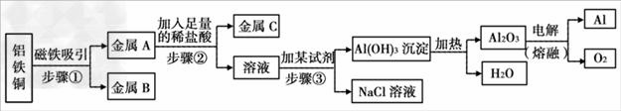
请完成下列各题：
（1）步骤①中分离得到的金属 B 是 。
（2）步骤②的操作名称是 ，发生的化学反应基本类型是 。
（3）步骤③生成沉淀的化学反应方程式是 ；因 Al(OH)3 既能与酸反应 又能与碱反应，步骤③加入试剂时的操作方法是 。
（4）电解熔融 Al2O3 制金属铝的化学方程式是 。

四、(本大题包括 2 小题，共 22 分)

22．（13分）现有下列实验装置示意图，结合实验装置图回答有关问题。

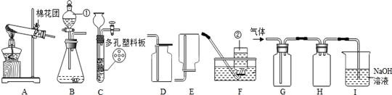
（1）标号仪器的名称：① ；② 。
（2）A、F 组合制氧气，A 中放棉花团的作用是 ，该方法的化学反应方程式为 。
（3）用 B、D 组合制取二氧化碳的反应方程式为 。 用 C、F 组合制取氢气的反应方程式为 。 若选用发生装置由 B 或 C，为控制反应速率，你采取的措施可以是 。
（4）硫化氢气体（H2S）有毒，溶于水形成酸。用块状硫化亚铁（FeS）和稀硫酸发生反应 可制得 H2S，选择的发生装置为 （填序号），某同学用如图 G、H 、I 组合收集 H2S。 I 装置用于吸收多余的硫化氢气体；用 G 收集 H2S，说明其密度比空气 （填“大” 或“小”） ； H 装置的作用是

23. (9分)化学兴趣小组的同学将足量的锌加入到浓硫酸中，发现有大量的气泡放出，他们 对气体的成分进行了探究。
【提出问题】锌粒加入浓硫酸后生成的气体是什么？
【查阅资料】①浓硫酸能与锌反应，但不产生氢气，也不会产生氧气；②SO₂有刺激性气味，易溶于水，能使品红(一种红色色素)溶液褪色。
【提出猜想】甲：气体是 H2；乙：气体是 SO2；丙：气体是 SO2 和 H2。
【实验探究】针对上述猜想，同学们在老师的指导下设计了如图的装置(部分夹持器材略去， 假设每个能发生的反应都完全进行)进行探究：

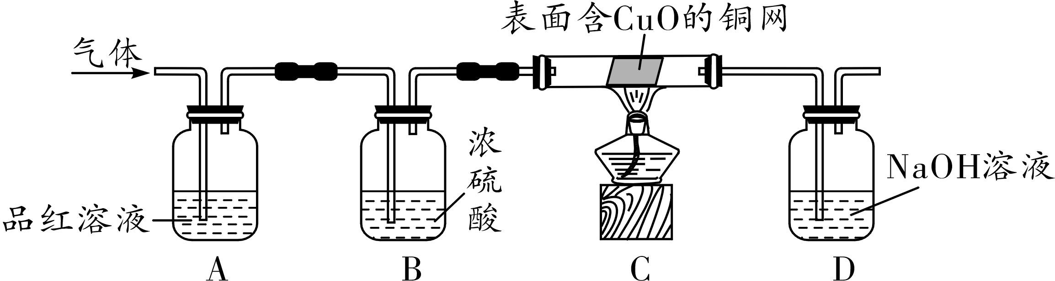
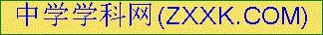
(1)实验开始后，观察到 A 中品红溶液褪色，证明气体中含有 。 (2)B 装置的作用是 。
(3)C装置在点燃酒精灯加热之前应先通一段时间的气体，目的是 ；加热一段 时间后，观察到 ，证明气体中含有 H2。
(4)写出 D 瓶中发生反应的化学方程式 。

【讨论】
①锌和浓硫酸反应生成硫酸锌、水和二氧化硫，在反应过程中产生了氢气，分析其原因

（2 分）
②锌与浓硫酸和稀硫酸反应都可以产生硫酸锌，如果需要制取硫酸锌，选择锌与稀硫酸反应的优点是 (任填一种合理的答案)。

五、（本大题包括 2 小题，共 14 分）

24．（5分）如图为某分子的结构模型，请回答下列问题：

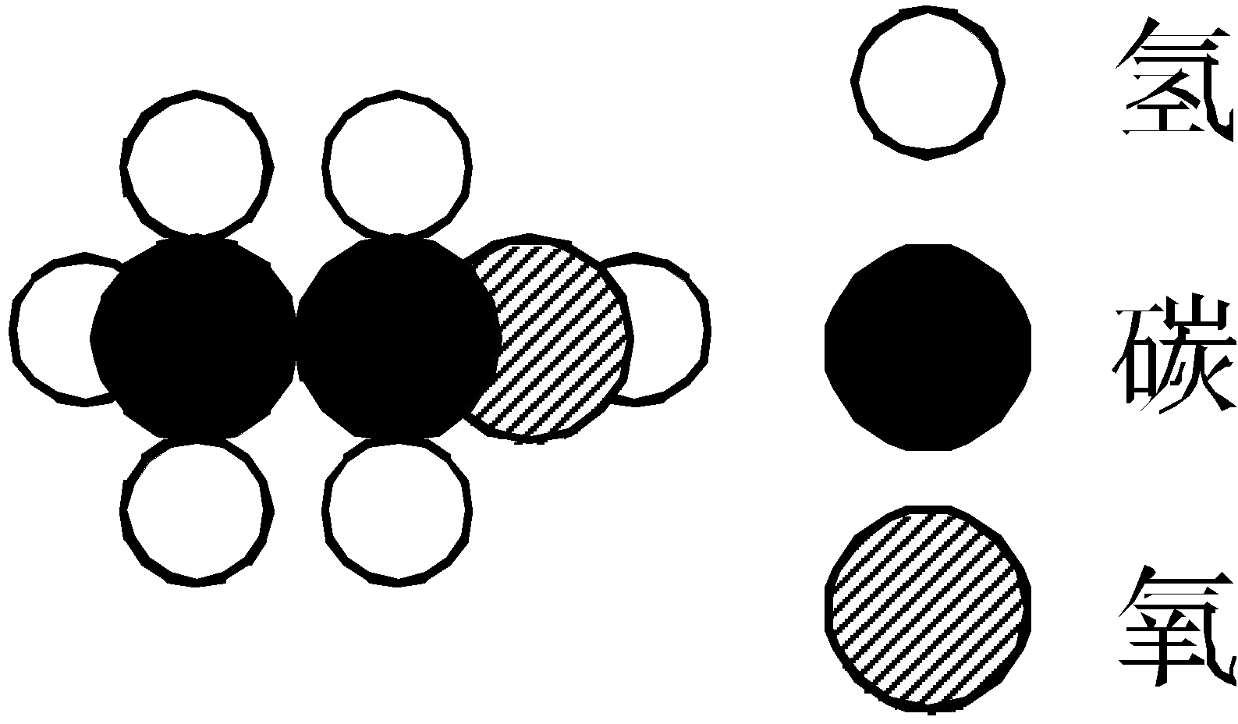
（1）这种分子的化学式为 ；该物质是白酒的主要成分，化学名称为 。
（2）该物质中碳、氢、氧原子个数比为 。
（3）该物质中氧元素的质量分数为 (结果保留到 0.1%)
25．（9 分）为测定某纯碱样品（含氢氧化钠杂质）中碳酸钠的含量，进行如下实验：取

65 g 纯碱样品平均分为 5 份，分别加入质量分数为 7.3%稀盐酸，获得如下实验数据：

实验
1
2
3
4
5
样品质量/g
13
13
13
13
13
加入盐酸质量/g
15
30
80
130
150
反应后物质质量/g
28
43
90.8
138.6
158.6
（1）13 g 样品完全反应时放出气体的质量是 g。
（2）纯碱样品中Na₂CO₃ 的质量分数是多少？（写出计算过程，结果保留小数点后一位）

（3）13 g 样品与盐酸恰好完全反应后生成物溶液中溶质的质量分数是

（只写结果，保留小数点后一位）

（4）若向 13 g 样品中持续不断的加入稀盐酸，请你画出加入稀盐酸与生成气体的质量关系 图。（在答题卡的坐标中作图）

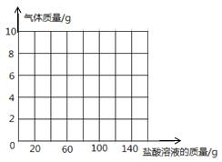

广东中考高分突破化学考前押题卷（一）

化 学 （参考答案及评分标准、题目解析）
说明：1．提供的答案除选择题外，不一定是唯一答案，对于与此不同的答案，只要是合理 的，同样给分；但题目中有规定填写“化学式”、“名称”、“序号”、“字母” 的，如果书写成其他情况，一律不给分。
2．评分说明是按照一种思路与方法给出作为参考。在阅卷过程中会出现各种不同情 况，可参考本评分说明，作出具体处理，并相应给分。
3．化学方程式的书写中，每个化学方程式 2 分，其中不配平、错漏条件和“↑”“↓”
任一种、两种或三种情况扣 1 分。

一、选择题(本大题包括 14 个小题，每小题 2 分，共 28 分。在每小题列出的四 个选项中，只有一个选项符合题意)

题号
答案
1
2
3
4
5
6
7
8
9
10
11
12
13
14
C
D
A
A
A
C
D
C
B
B
D
A
D
A

二、填空题(本大题包括 5 小题，共 21 分)
15．（4 分）（1）非金属 78.96 34 D

16．（4 分）（1）置换反应 原子 （2） 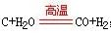
17.（3 分）(1)温度没有达到着火点 (2)没有与氧气接触 (3)通入氧气

18.（4 分）（1）澄清石灰水开始变浑浊；
（2） （任写一条）
（3）氧化铜（CuO）（或木炭）
19．（6 分）(1)36.6 g (2)饱和 继续加 KNO3 固体至天平平衡 (3)降温结晶(或冷却热饱和溶液) (4)AC（2 分，答对一个给 1 分）
三、（本大题包括 2 小题，共 15 分）
20．（6 分）(1)O₂ CaCO₃ (2)C＋CO₂ 2CO
(3)2CO₂＋2Na₂O₂===2Na₂CO₃＋O₂
21．（9 分）

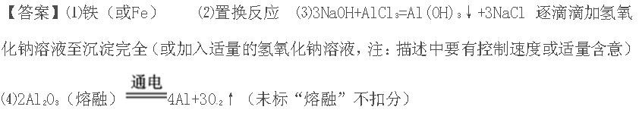

四、(本大题包括 2 小题，共 22 分)
22．（13 分）
(1)长颈漏斗 集气瓶
（2）防止高锰酸钾固体粉末冲进导管 KMnO4 △ K2MnO4 + MnO2 + O2↑
（3）CaCO₃+2HCl =CaCl₂+H₂O+CO₂↑ Zn+H₂SO₄= ZnSO₄+H₂↑
控制液体滴加速率或降低反应物的浓度
（4）B 或 C 大 防倒吸

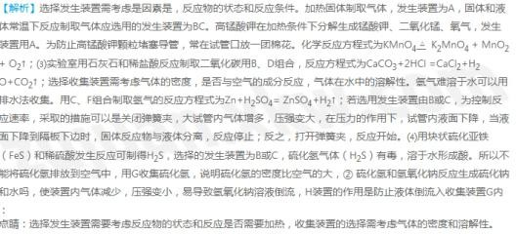

23．（9 分）

【实验探究】
(1)SO2 (2)除去气体中的水蒸气(或干燥气体) (3)将装置内的空气排干净 C 中黑色物质逐渐变成光亮的红色 (4)SO2＋2NaOH=== Na2SO3＋H2O
【讨论】(1)随着硫酸的消耗，浓硫酸逐渐变为稀硫酸，锌与稀硫酸反应生成了 氢气 （2 分）
(2)稀硫酸的腐蚀性比浓硫酸弱，实验过程更安全(合理即可)
【解析】【实验探究】(1)根据【查阅资料】中的信息，SO2 能使品红溶液褪色，根据实 验中品红溶液褪色的现象，确定气体中含有二氧化硫。 (2)浓硫酸具有吸水性，可除去气体中的水蒸气(或干燥气体)。 (3)可燃性气体与空气混合加热可能导致爆炸，在加热之前先通一段时间的气体，目的是 将装置内的空气排干净；氢气与氧化铜在加热条件下反应生成铜和水，可观察到的实验 现象为 C 中黑色物质逐渐变成光亮的红色。 (4)二氧化硫与氢氧化钠溶液反应生成亚硫酸钠和水。
【讨论】(1)随着硫酸的消耗，浓硫酸逐渐变为稀硫酸，锌与稀硫酸反应生成了氢气。(2) 稀硫酸的腐蚀性比浓硫酸弱，实验中选择稀硫酸会更安全。
五、（本大题包括 2 小题，共 14 分）
24．（5 分）

(1)C2H6O 乙醇 (2)2∶6∶1（2 分，未化到最简比给 1 分）

(3)34.8% 25．（9 分）
25.（1）根据质量守恒定律可知溶液质量的减少就是生成的二氧化碳的质量：
143g-138.6g=4.4g （1 分）

（2）设纯碱样品中碳酸钠的质量为 X，氯化氢的质量为 Y Na2CO3+2HCl==2NaCl+H2O+CO2↑
106 73 44
X Y 4.4g （4 分）

106:44=x:4.4g 73：44=Y:4.4g X=10.6g y=7.3g
碳酸钠的质量分数为：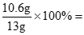 81.5%
盐酸的质量分数为 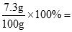7.3% （6 分）
盐酸中氯化氢的质量为：130g×7.3%；根据生成的氯化钠的质量为 z 58.5 36.5
130g×7.3% Z
36.5:58.5=130g×7.3%:z Z=15.21g
溶液的质量为 130g+13g=143g，
故溶液的溶质质量分数为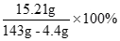=11.0% （7 分）

（4） （2 分）（能够大概画出图像形状给 1 分）

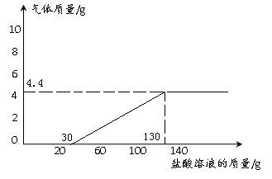

查查吧 www.chachaba.com提供，欢迎关注我们

